内容：三机电力系统受到扰动后的时域仿真。

三机电力系统如下图所示，已知各元件参数如下（电抗均为标幺值）：

发电机G-1： $x_{d}^{'}=0.1$， $x_{2}=0.1$， $T_{J}=10s$；

发电机G-2： $x_{d}^{'}=0.15$， $x_{2}=0.15$， $T_{J}=7s$；

发电机G-3： $x_{d}^{'}=0.06$， $x_{2}=0.06$， $T_{J}=15s$；

变压器电抗： $x_{T1}=0.08$， $x_{T2}=0.1$， $x_{T3}=0.04$， $x_{T4}=0.05$；

线路电抗：AB段双回 $x_{L1}=0.2$， $x_{L0}=3.5x_{L1}$；BC段双回 $x_{L1}=0.1$， $x_{L0}=3.5x_{L1}$。

系统的初始状态： $V_{D0}=1.0$， $S_{LD0}=5.5+j1.25$， $S_{20}=1.0+j0.5$， $S_{30}=3.0+j0.8$。

扰动事件描述：在线路AB段首端 $f$ 点发生两相短路接地，经 $0.1s$ 切除故障线路。

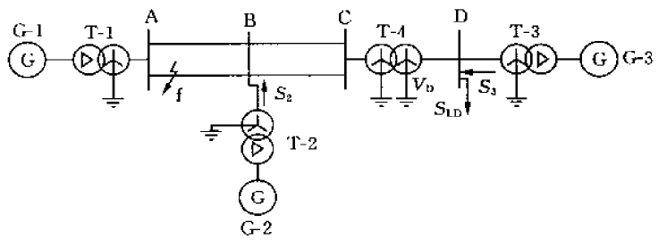

要求：

1. 使用MATLAB或Python语言编写；
2. 选择适合自己的数值计算方法编写计算程序；
3. 步长建议取 $∆t=0.02s$；
4. 自行分析应该建立的常微分方程组或微分代数方程组的具体表现形式；
5. 自行学习图形化输出方法，将仿真计算结果输出成图像，包括所有状态量以及所有相对角度；
6. 程序完成后撰写编写思路的文档，课程结束后和代码一起提交作为课程分数依据。

加分项：

能设计通用的数据格式，把案例原始数据用通用格式保存，程序通过读取数据文件获得原始数据。也就是说程序是通用的，案例的特殊性通过具体的数据文件体现，换一个满足格式的案例，不需要修改程序代码就能得到计算结果，同时输入输出要尽可能简单。

参考资料：《电力系统分析题解》（何仰赞等），第17-7题详解过程。很多同学都有，没有的相互借阅。